XB-PTC230 ---压阻式通用型压力变送器
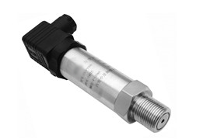

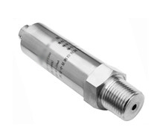
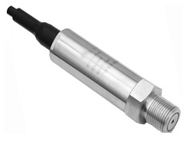

应 用
☆加气机
☆冷冻机
☆液压控制
☆农机设备
☆压力仪表
☆自动检测系统
☆能源及水处理
☆油井实时管理

应 用
☆加气机
☆冷冻机
☆液压控制
☆农机设备
☆压力仪表
☆自动检测系统
☆能源及水处理
☆油井实时管理
- ±0.25、±0.5%F.S
- 零位和满程可微调
- 接受单件、非标订货
- 可以配置现场显示器
- 可进行全温区数字补偿
- 多种压力量程和信号输出
- 多种电气连接和压力接口
- 无极性二线制电流输出
- 本安防爆、CE认证

产品说明
CS-PT230系列压力变送器是一款高精度、高可靠、高性价比、量程可变的工业用产品。广泛用于气体、液体压力检测，如水、油、轻度腐蚀性液体和气体。

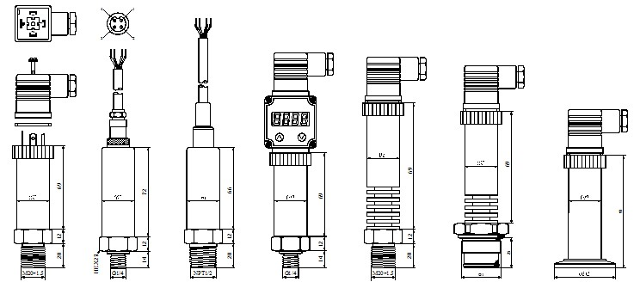
技术参数

常规 | 数 值 |  |  |  |  | 备 注
压力量程 | −0.1MPa……−0.01MPa~0~0.01MPa……100.0MPa |  |  |  |  | 1MPa≈145PSI
过载压力 | 1.5倍额定压力 |  |  |  |  | M=MPa  B=bar  K=kPa  P=PSI
破坏压力 | 3倍额定压力 |  |  |  |  | M=MPa  B=bar  K=kPa  P=PSI
精 度 | ±0.25%F.S，±0.5%F.S |  |  |  |  | M=MPa  B=bar  K=kPa  P=PSI
稳 定 性 | 典型值0.25%F.S, 最大值：0.4%F.S |  |  |  |  | M=MPa  B=bar  K=kPa  P=PSI
使用温度 | －40℃~85℃ (可订制－40℃~125℃)
补偿温度 | －10℃~70℃ (可订制全温区补偿产品)
兼容介质 | 与1Cr18Ni9Ti兼容的所有腐蚀性介质
电器性能 | 二线 | 三线 |  |  | 四线
输出信号 | 4~20mA | 0~20mA | 0~5V | 0.5~4.5V | 0~20mA
输出信号 | 4~20mA | 0~10Vdc | 1~5V | 0.5~3V | 0~5/10Vdc
供电电源 | 10~30Vdc | 11~30Vdc | 8~24Vdc | 5V Ratio | 8/11~30Vdc
负载电阻 | (U-10)/0.02(Ω) | 电流型：(U-12)/0.02(Ω)；电压型：＞20K Ω
绝 缘 | ＞100M Ω@50V
电器强度 | 500V@60 second
电器连接 | DIN43650，防护IP65；航空插头GX16-7，防护IP45；  固线套出线，外壳防护IP68；
压力接口 | M20×1.5，G1/2，G1/4，G1，NPT1/2，NPT1/4，R1/4，特制(Ht)
响应时间 | 10ms
认证项目 | 本安防爆型E、隔离防爆型D、欧盟电器安全标准CE
电磁兼容 | 电磁放射：EN50081-1/-2；电磁灵敏度：EN50082-2

